MEMO 06 — HYGIÈNE CHR
IDENTIFICATION ET TRAÇABILITÉ DES PRODUITS
Étiquettes de traçabilité, abréviations des plats et gestion des plats témoins — identifier, dater et conserver chaque denrée de la réception au service.
Version 1.0 · À afficher en cuisine et à joindre au plan HACCP · Responsable : le chef de cuisine / le gérant

1. Pourquoi identifier et tracer les produits ?
Toute denrée alimentaire présente en cuisine — matière première, préparation en cours, plat fini ou plat témoin — doit pouvoir être identifiée en un coup d'œil : ce que c'est, quand elle a été produite, ouverte, réceptionnée ou décongelée, et jusqu'à quand elle peut être consommée.
- Sécurité sanitaire : empêcher l'utilisation d'un produit périmé ou d'une préparation trop ancienne.
- Traçabilité HACCP : en cas de contrôle ou de suspicion d'intoxication alimentaire (TIAC), chaque produit doit être rattaché à une date et à un responsable.
- Gestion des stocks : les étiquettes datées permettent d'appliquer la règle FIFO (premier entré, premier sorti) et de limiter le gaspillage.
- Obligation réglementaire : la traçabilité des denrées et la conservation des plats témoins (restauration collective) sont exigées par la réglementation hygiène.

2. Les étiquettes de traçabilité
L'étiquette est l'outil de base de l'identification en cuisine. Elle est apposée sur tout contenant : bac gastro, boîte, sachet, bouteille, film alimentaire. Une denrée sans étiquette est une denrée non conforme : elle doit être identifiée immédiatement ou écartée.
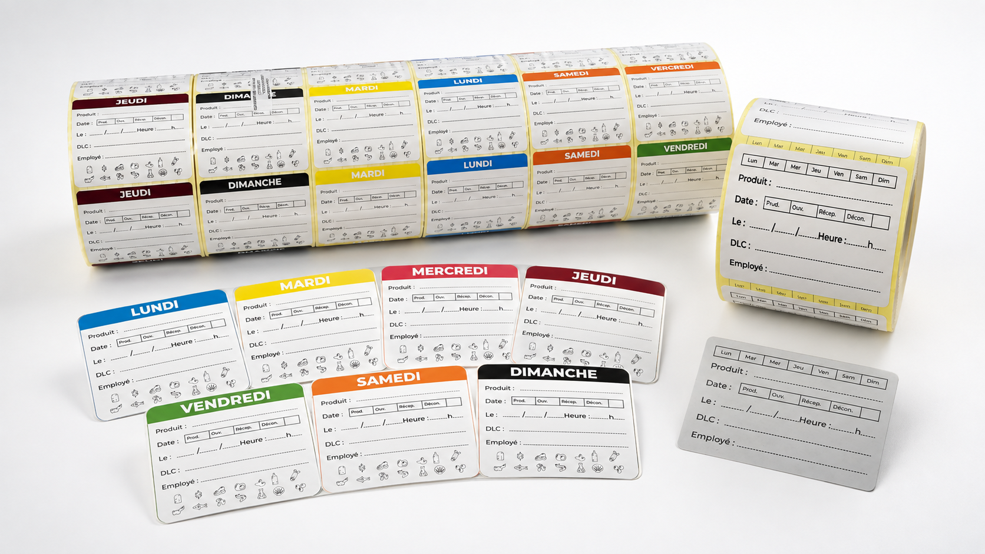
Rouleaux d'étiquettes de traçabilité : version « jours en couleur » et version neutre à cases Lun–Dim.

Comment remplir l'étiquette
Chaque étiquette comporte les mêmes informations obligatoires, remplies au feutre indélébile ou au stylo alimentaire, de façon lisible :
- Produit : nom du plat ou de la denrée, en clair ou sous forme d'abréviation officielle (voir § 3).
- Date : cocher la nature de la date — Prod. (production), Ouv. (ouverture), Récep. (réception) ou Décon. (décongélation) — puis noter le jour, le mois et l'heure.
- DLC : date limite de consommation calculée selon la nature du produit et la température de conservation.
- Employé : nom ou initiales de la personne qui étiquette — elle engage sa responsabilité.
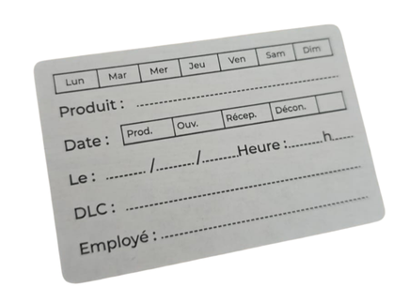
Zoom sur une étiquette : jour de la semaine, produit, nature de la date, date et heure, DLC, employé.

Le code couleur des 7 jours
Pour repérer instantanément l'ancienneté d'une préparation, chaque jour de la semaine possède sa couleur. À l'ouverture ou à la production, on utilise l'étiquette de la couleur du jour :
Jour | Couleur de l'étiquette | Repère visuel en cuisine
LUNDI | Bleu | Pastille bleue sur l'étiquette
MARDI | Jaune | Pastille jaune sur l'étiquette
MERCREDI | Rose | Pastille rose sur l'étiquette
JEUDI | Bordeaux | Pastille bordeaux sur l'étiquette
VENDREDI | Vert | Pastille verte sur l'étiquette
SAMEDI | Orange | Pastille orange sur l'étiquette
DIMANCHE | Noir | Pastille noire sur l'étiquette
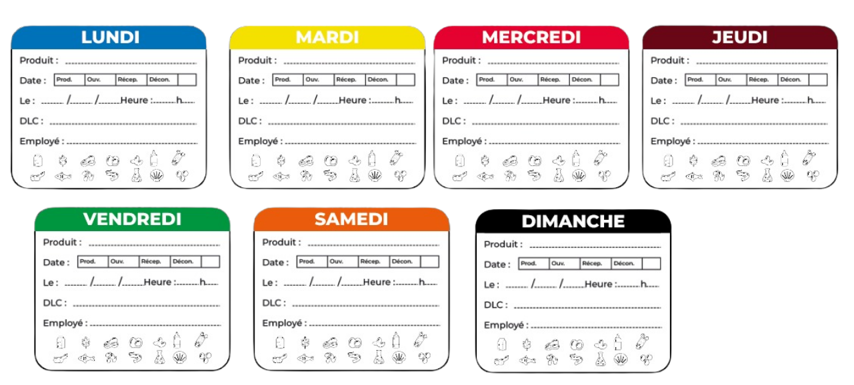
La gamme complète : une couleur par jour, du lundi (bleu) au dimanche (noir).
Règle d'or : au moment du nettoyage de fin de journée, toute étiquette de la couleur du jour J−7 (ou DLC dépassée) entraîne la destruction du produit concerné.

3. Les abréviations des plats
Pour gagner du temps sans perdre en lisibilité, la cuisine utilise une liste officielle d'abréviations, arrêtée par le chef de cuisine et affichée près du poste d'étiquetage.

Règles de bon usage
- 2 à 4 lettres majuscules, construites sur le nom du plat (initiales ou troncature).
- Une abréviation = un seul plat : jamais deux plats différents sous la même abréviation.
- Aucune abréviation improvisée : si un plat nouveau n'est pas dans la liste, on écrit son nom en entier et on fait ajouter l'abréviation par le chef.
- La liste est affichée en cuisine et connue de toute l'équipe, extras inclus.

Exemples d'abréviations
Plat | Abréviation | Exemple de ligne d'étiquette
Hachis parmentier | HP | HP · Prod. · 12/06 11 h · DLC 14/06 · MD
Blanquette de veau | BLV | BLV · Prod. · 12/06 10 h · DLC 14/06 · MD
Lasagnes bolognaise | LB | LB · Prod. · 11/06 · DLC 13/06 · SR
Poulet basquaise | PB | PB · Prod. · 12/06 · DLC 14/06 · SR
Gratin dauphinois | GD | GD · Prod. · 12/06 · DLC 14/06 · MD
Saumon sauce hollandaise | SAH | SAH · Prod. · 12/06 · DLC 13/06 · MD
Crème caramel (×20) | CC | CC · Prod. · 10/06 · DLC 13/06 · LP
Exemple de grille d'abréviations — à adapter à la carte de votre établissement.

4. Les plats témoins
Le plat témoin est un échantillon de chaque plat servi, prélevé à chaque service et conservé au froid. En cas de suspicion d'intoxication alimentaire collective, il permet aux services de contrôle d'effectuer des analyses et de rechercher l'origine de la contamination. C'est une obligation pour la restauration collective (établissements de santé, médico-sociaux, scolaires, crèches, etc.) et une excellente pratique pour tout établissement CHR.

Prélèvement — mode opératoire
- À chaque service (midi et soir), prélever un échantillon d'au moins 100 g de chaque plat servi, avant le dressage, avec un ustensile propre.
- Conditionner l'échantillon dans un sac stérile à usage unique ou une boîte dédiée, fermé(e) hermétiquement.
- Étiqueter immédiatement : nom du plat (ou abréviation), date, service concerné (midi / soir) et nom de l'employé.
- Placer aussitôt le plat témoin dans l'armoire réfrigérée dédiée (voir § 5).
- Consigner le prélèvement dans le registre des plats témoins (voir § 6).

Conservation
- Durée : 5 jours minimum (durée légale en restauration collective) — ne jamais jeter un plat témoin avant ce délai.
- Température : armoire réfrigérée entre 0 °C et +3 °C, relevée et consignée deux fois par jour.
- À l'issue des 5 jours : destruction des échantillons et mention dans le registre.

5. Rangement de l'armoire à plats témoins
Les plats témoins sont conservés dans une armoire réfrigérée réservée à cet usage (ou, à défaut, dans une zone clairement balisée d'une armoire positive). Le rangement doit permettre de retrouver n'importe quel échantillon en quelques secondes.
- Une étagère ou un bac = un jour : les échantillons sont regroupés par date de prélèvement, du plus ancien (en haut ou devant) au plus récent.
- Sacs et boîtes posés debout, jamais empilés ni écrasés, étiquette tournée vers l'avant, bien visible.
- Au sein d'une même journée, regrouper les plats par service (midi / soir).
- Ne rien stocker d'autre dans l'armoire : aucun produit alimentaire de production, aucun produit d'entretien.
- Relever la température de l'armoire matin et soir, et la consigner (cible : 0 à +3 °C).
- Chaque jour, retirer et détruire les échantillons de plus de 5 jours, puis noter la destruction au registre.
- Nettoyer et désinfecter l'armoire chaque semaine (vide sanitaire partiel par rotation des étagères).
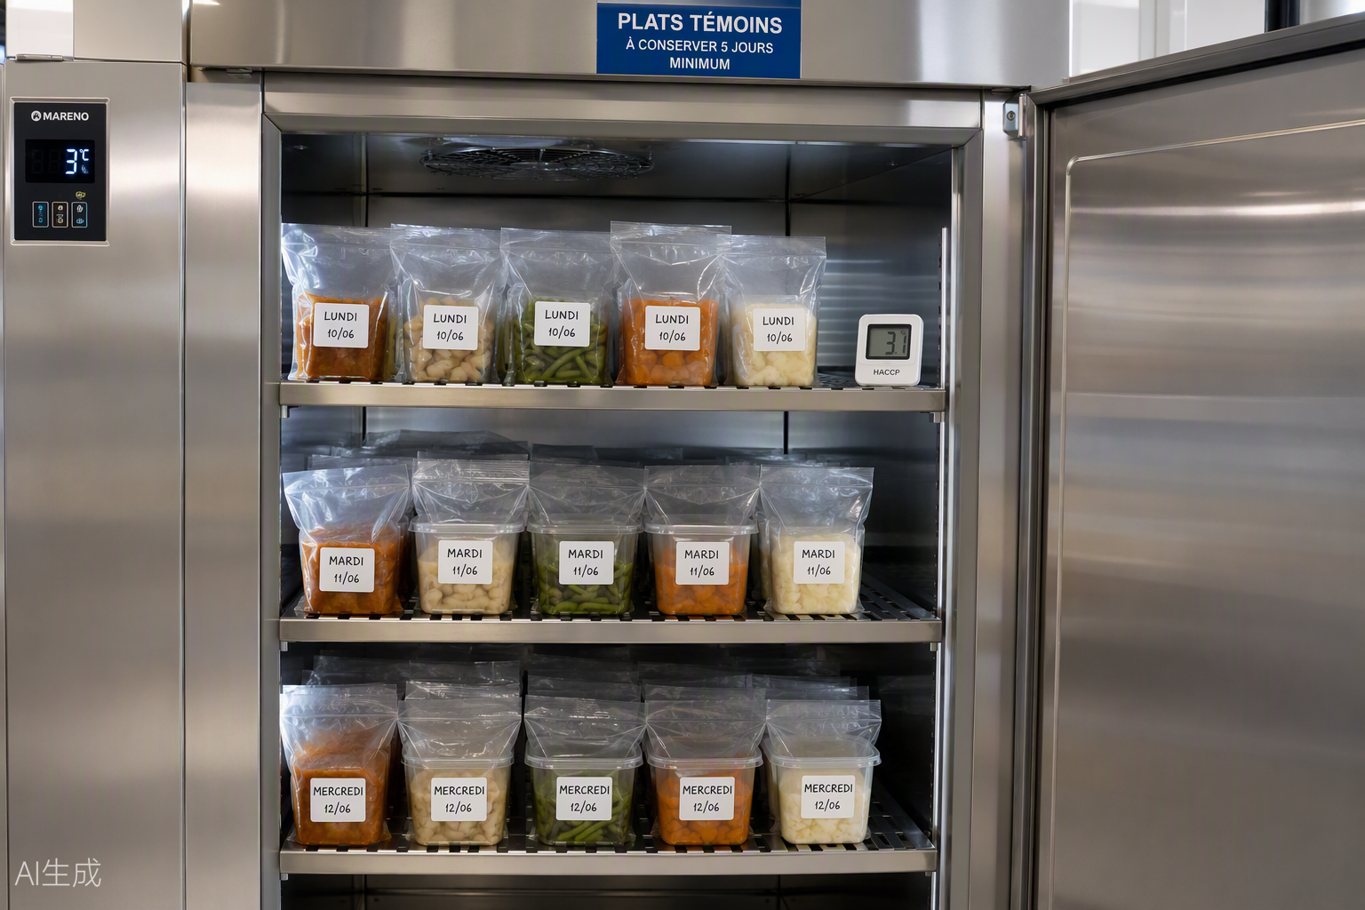
Exemple d'organisation : sacs stériles étiquetés (plat, jour, date), rangés debout par jour, thermomètre de contrôle visible.

6. Registre de traçabilité et des plats témoins
Chaque prélèvement et chaque destruction de plat témoin est consigné dans un registre tenu à jour et présenté lors des contrôles des services d'hygiène :
Date | Service | Plat (abrév.) | Masse (≥ 100 g) | Destruction prévue (J+5) | Visa employé
12/06 | Midi | HP | 120 g | 17/06 | MD
12/06 | Midi | SAH | 110 g | 17/06 | MD
12/06 | Soir | BLV | 130 g | 17/06 | SR
…/…/……
…/…/……
Exemple de registre des plats témoins — à dupliquer dans le classeur HACCP de l'établissement.

7. Erreurs fréquentes à éviter
- Étiquette incomplète (sans DLC, sans nom d'employé) ou illisible : elle ne vaut pas traçabilité.
- Étiquetage « à l'avance » ou « en fin de service » : l'étiquette est remplie au moment de l'opération.
- Réutilisation d'une étiquette ou d'une date raturée : toujours une étiquette neuve.
- Plat témoin prélevé après le service (restes de plat dressé) : le prélèvement se fait avant dressage, sur le plat tel que servi.
- Abréviations personnelles non référencées : seule la liste officielle affichée fait foi.
- Plats témoins mélangés aux denrées de production : risque d'erreur de service et de contamination croisée.
MEMO 06 — Identification et traçabilité des produits · Document interne d'hygiène et de sécurité alimentaire (HACCP) · À relire et mettre à jour annuellement.

